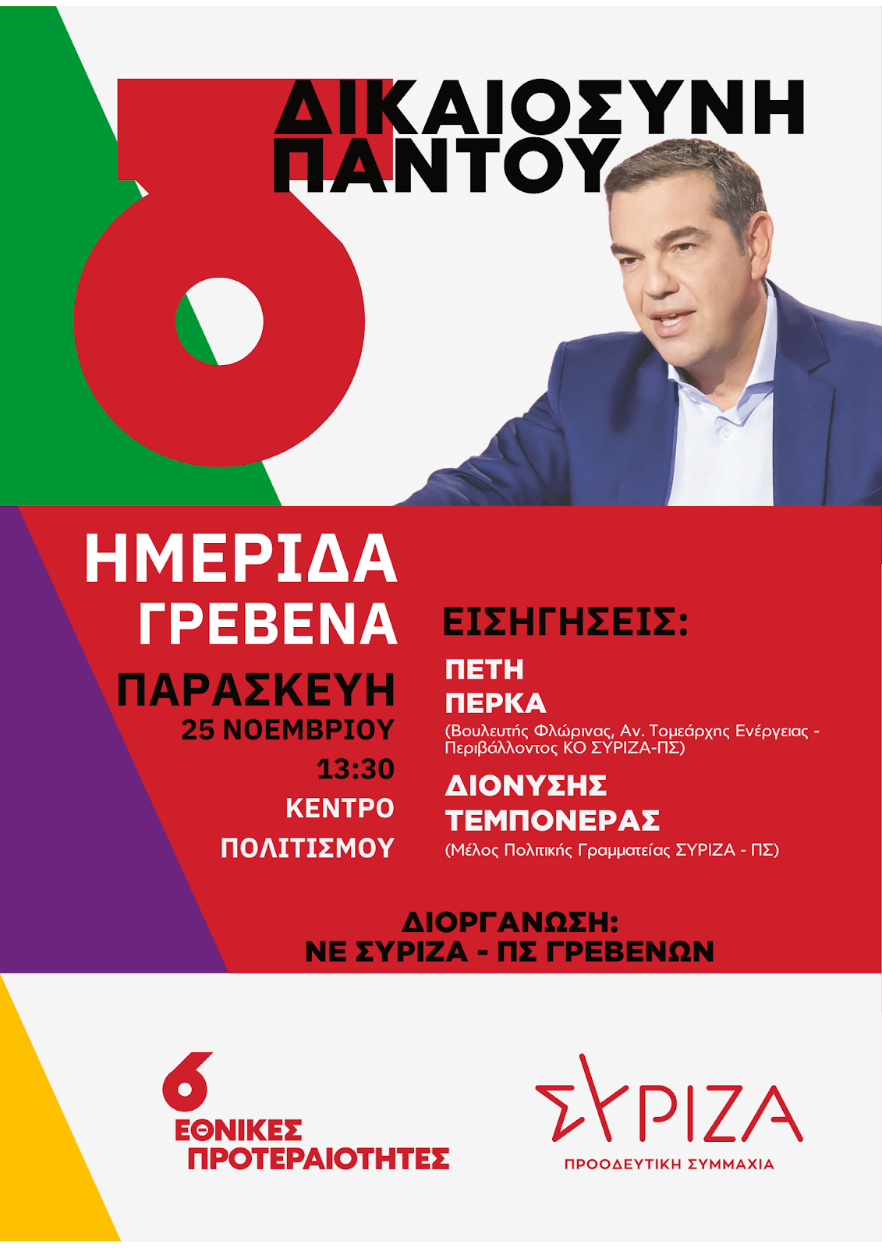
Η Ν.Ε του ΣΥΡΙΖΑ – Π.Σ. Γρεβενών σας καλεί να συμμετάσχετε στην ημερίδα, την οποία διοργανώνει την Παρασκευή 25 Νοεμβρίου 2022 και ώρα 13.30 μ.μ, στο φουαγιέ του Κέντρου Πολιτισμού Γρεβενών, με θέμα τις 6 Εθνικές Προτεραιότητες του προγράμματος του ΣΥΡΙΖΑ - Π.Σ.. Θα συμμετάσχουν σε αυτή η κ. Πέτη Πέρκα Βουλευτής Φλώρινας & Αναπληρωτής Τομεάρχης Ενέργειας – Περιβάλλοντος της Κ.Ο ΣΥΡΙΖΑ - Π.Σ. καθώς και ο κ. Διονύσης Τεμπονέρας Μέλος Πολιτικής Γραμματείας του ΣΥΡΙΖΑ - Π.Σ..

ΝΕ ΣΥΡΙΖΑ ΓΡΕΒΕΝΩΝ

